流程

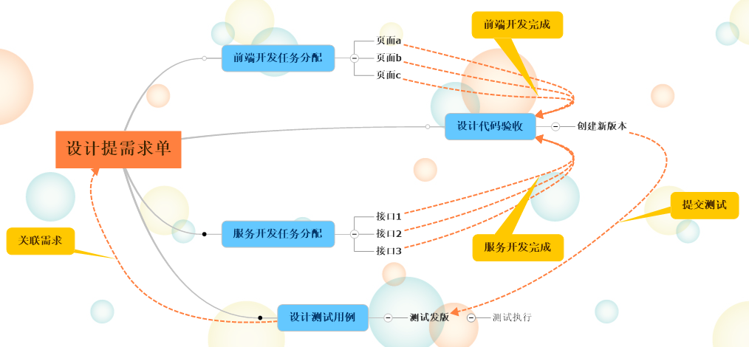

1.设计部提出需求，上传设计文档，相关需求文档（需求单提出人即为该需求设计负责人）

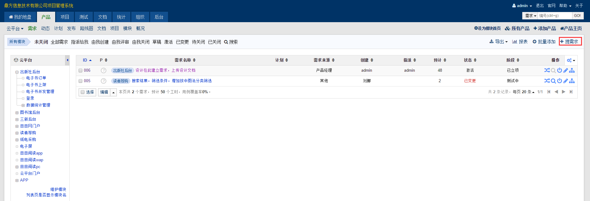

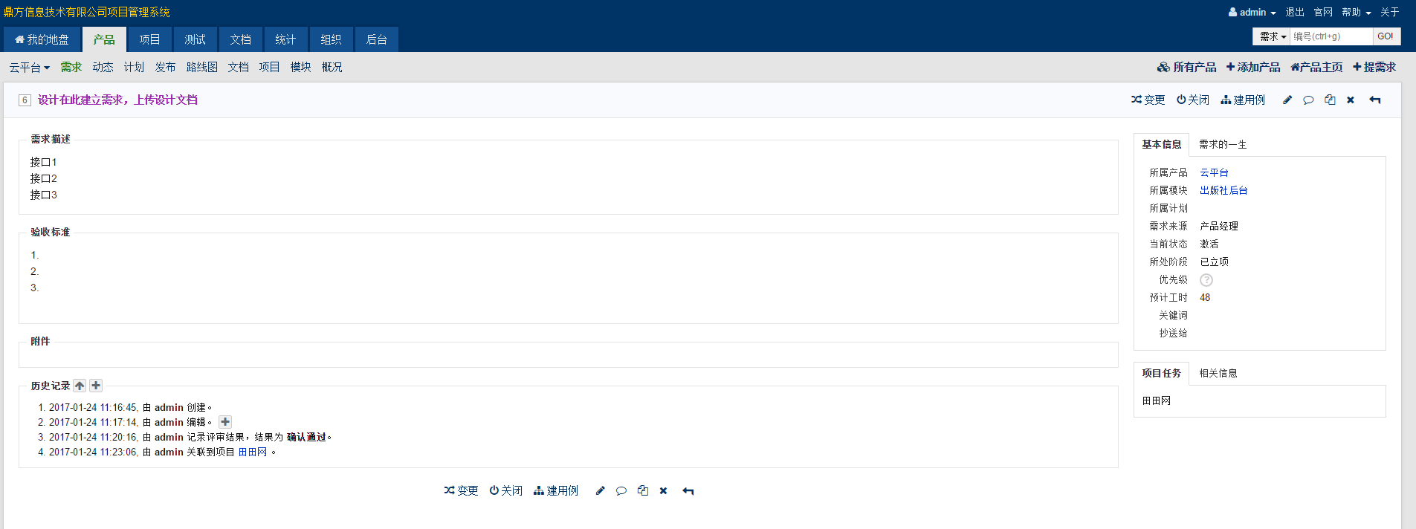

2.关联需求到项目

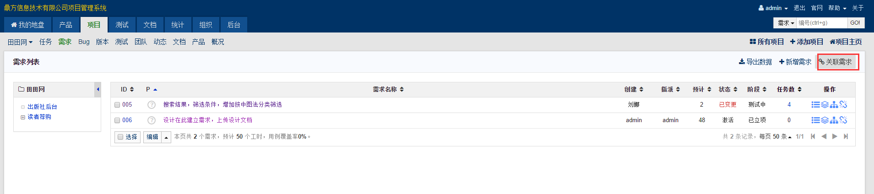

3.开发经理将需求分解、分派任务，开发人员完成任务后指派给设计

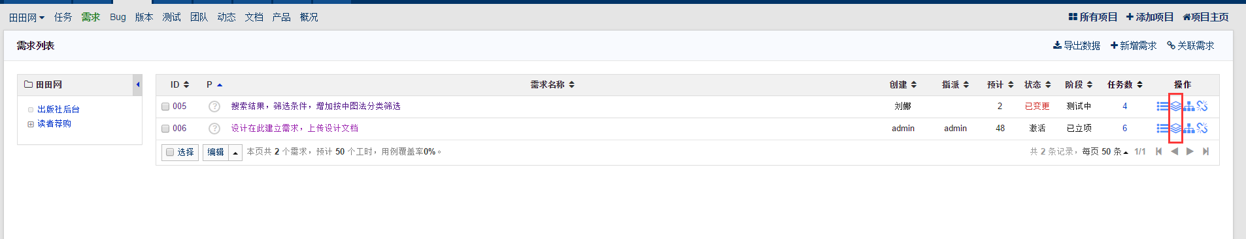

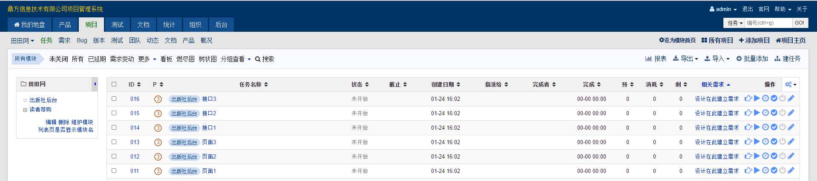

4.任务看板可以查看需求下所有任务、bug及完成进度

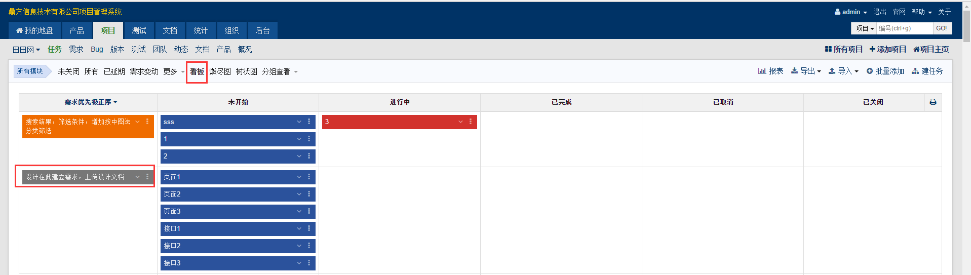

5.需求下所有任务完成后，由相关设计审核后建立版本，并将开发流代码合到测试流

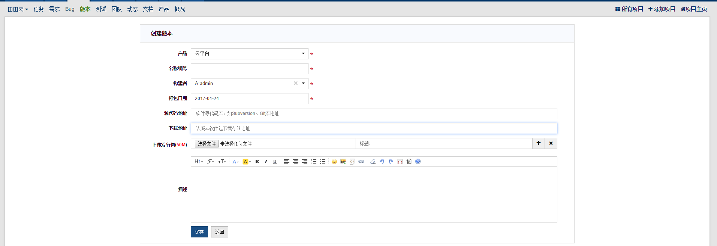

6.在版本下关联需求，并提交测试

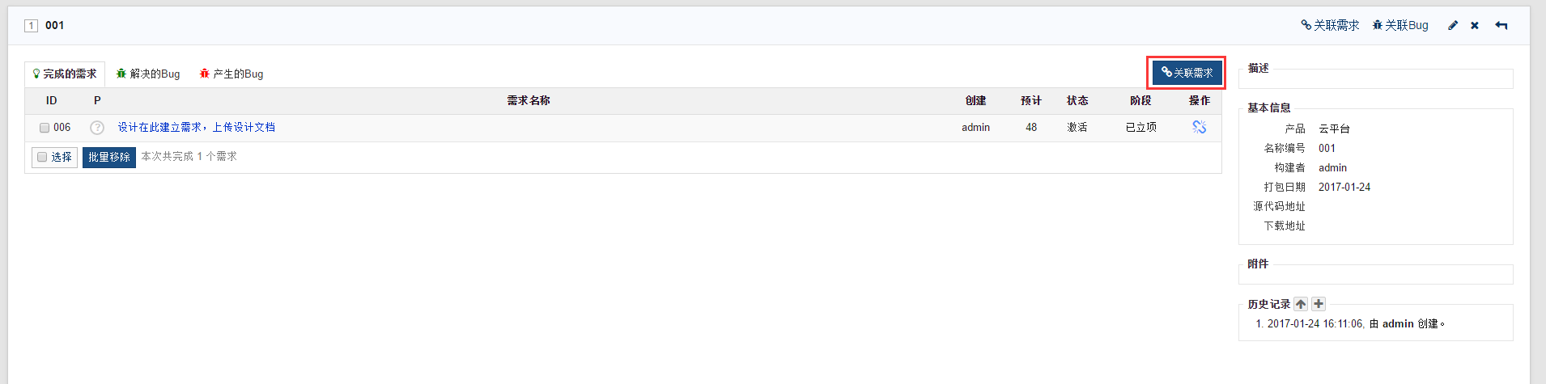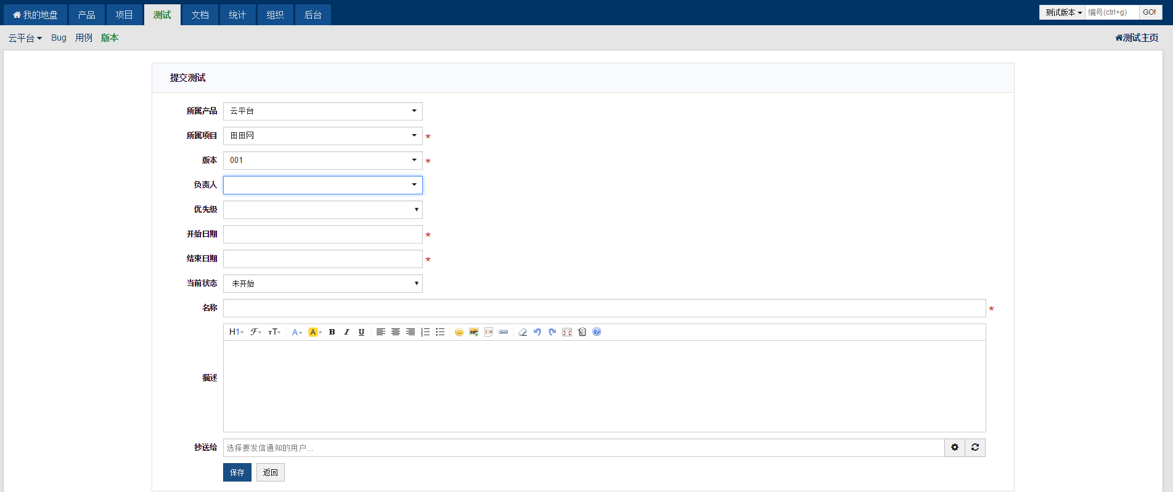

-----------开发流程结束-----------

7.测试在需求建立后立即开始设计测试用例，并关联需求下所有测试用例，开始测试执行

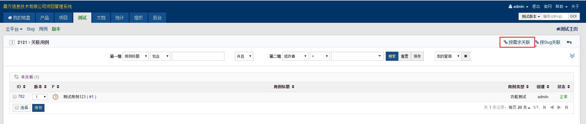

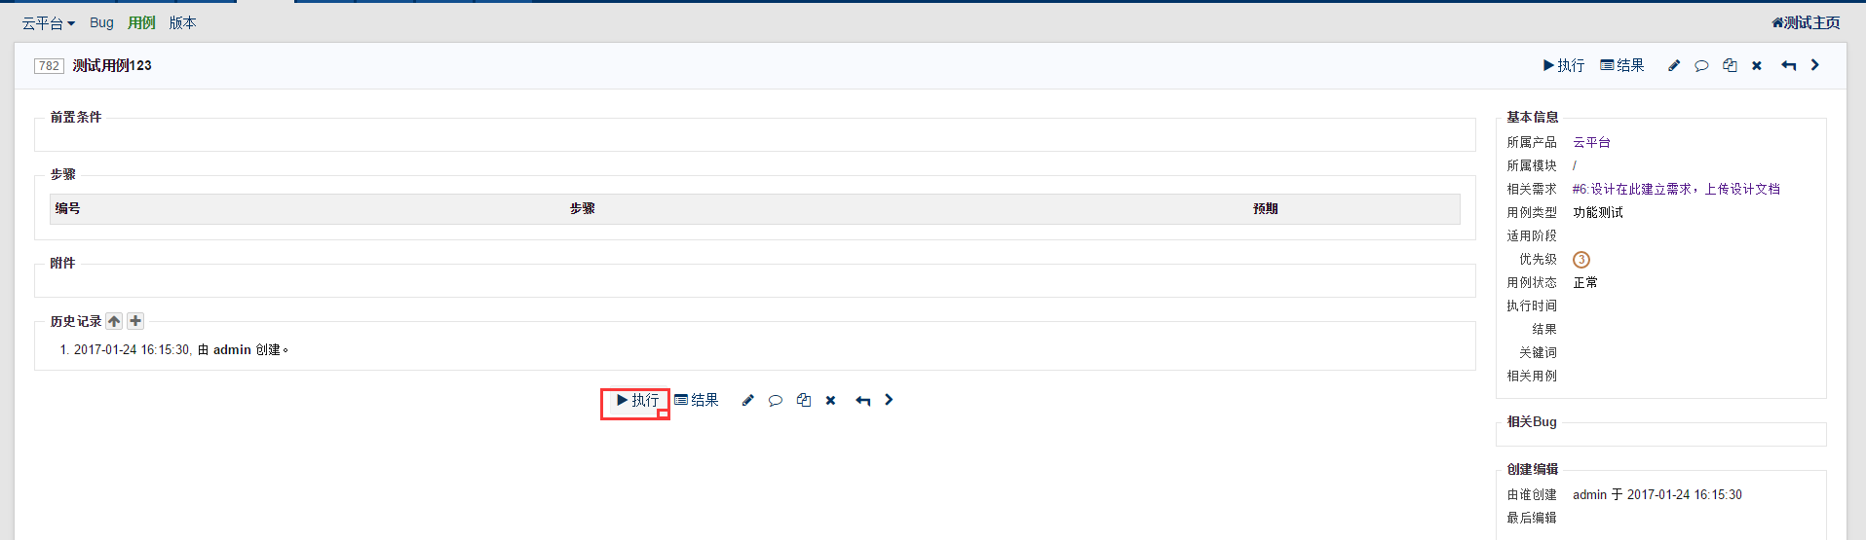

8.测试提交bug-转给开发

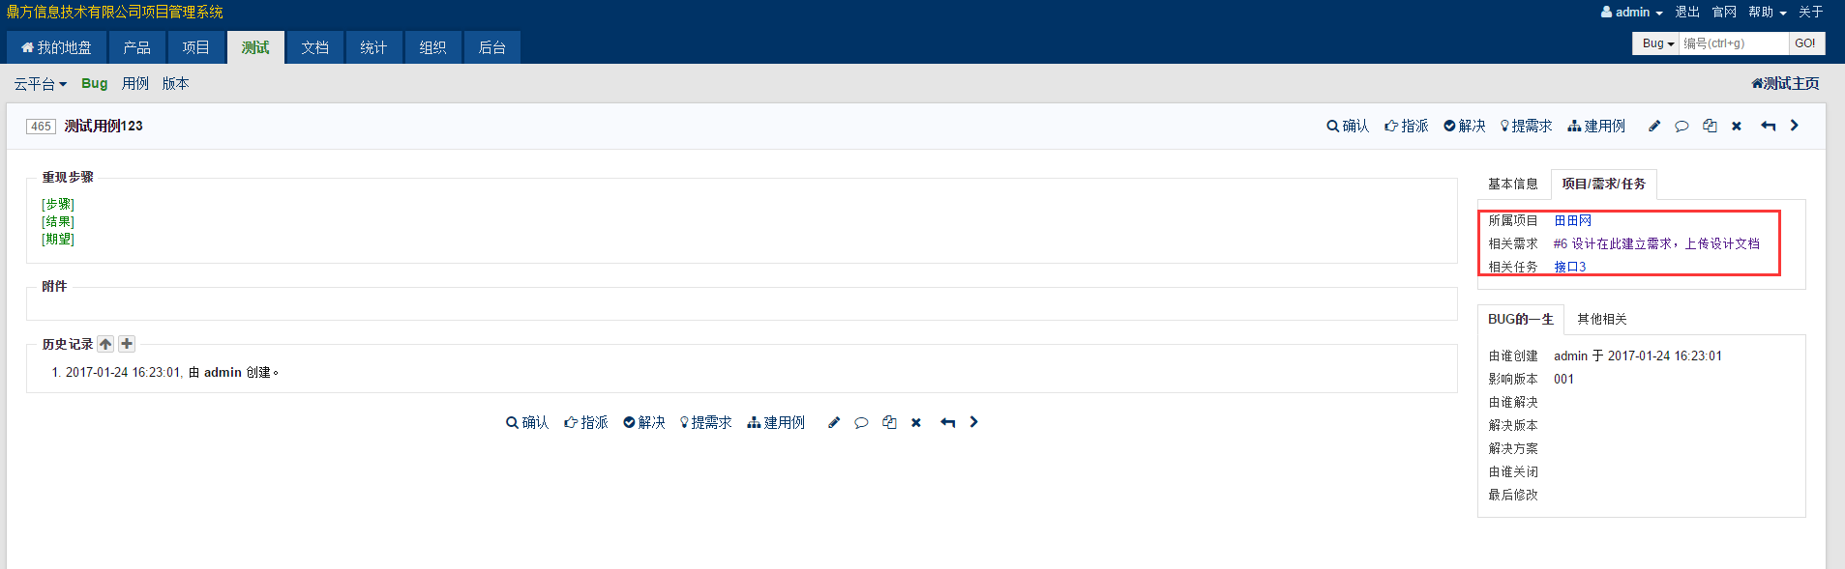

9.开发确认bug，编辑“相关任务”“错误类型”并解决后转给测试

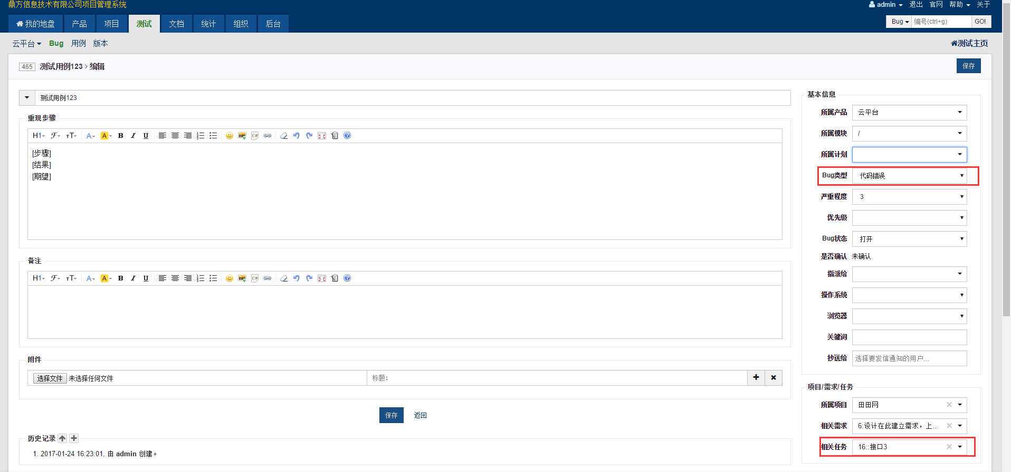

10.测试回归并关闭bug